El conversor analógico digital (usualmente abreviado ADC o A/D converter) es un bloque esencial en muchos sistemas de procesamiento de señales digitales. Este provee una conexión entre el procesador de señales digitales y el traductor de señales analógicas. El conversor A/D se considera un dispositivo codificador, donde convierte una muestra analógica en una señal digital con determinado número cuantificado de bits. Numerosos tipos de conversores A/D han sido fabricados para diversas aplicaciones según la cual se determina la técnica de conversión. Desde el punto de vista de la implementación, los conversores analógicos/digitales típicamente contienen uno o más comparadores, compuertas, componentes pasivos de precisión, una referencia de tensión precisa y una lógica de control digital.
PRINCIPIOS BASICOS
Hay diversos algoritmos y formas de realizar un conversor analógico/digital ofreciendo diferentes ventajas y desventajas. La relación de compromiso se da entre la resolución de conversión, velocidad y economía (haciendo referencia a la complejidad del circuito, el área del mismo en el chip, la potencia de disipación, etc.), ofreciendo gran cantidad de opciones. Diferentes aplicaciones obviamente requieren diferentes parámetros, en la Figura 1 se ilustra el rango aproximado de requerimiento para sistemas comunes que contengan ADCs.
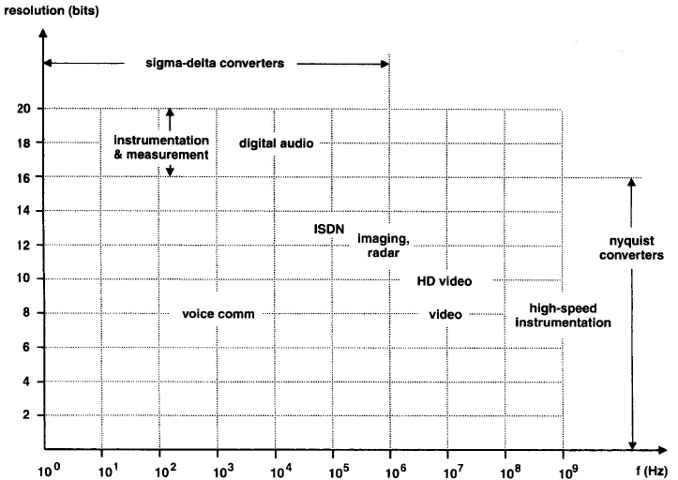
Figura 1) Velocidad y resolución requerida en los ADCs en varias aplicaciones
Clasificando a los ADCs según su velocidad de conversión, tenemos 3 categorías:
- ADCs de Alta Velocidad: la señal analógica es muestreada a la misma velocidad que la señal de reloj, o a la mitad de su frecuencia. A pesar de ello, existe una constante de tiempo de retardo (latency) entre el tiempo en que la muestra de la señal analógica entra al conversor y la señal digital generada aparece en la salida. Ejemplos son los conversores Flash, pipeline, de interpolación, etc. Tienen rangos de conversión de entre 0.5 MS/s hasta 10 GS/s, con resoluciones entre 6 a 12 bits.
- ADCs de Media Velocidad: para N-bits de ADCs se requieren N periodos de reloj para cada muestra analógica. Esto hace que la conversión sea N veces más lenta que el reloj. Las implementaciones más típicas incluyen varios conversores seriales (conversores de sucesivas aproximaciones). Los rangos de conversión se encuentran entre 0.1 MS/s y 0.5 MS/s con unas resoluciones de 10 a 14 bits.
- ADCs de Baja Velocidad: para resoluciones de N-bits se requieren aproximadamente 2^{N} periodos de reloj para cada conversión de muestra analógica, lo que los hace de muy baja velocidad operativa. Son utilizados con señales constantes o de muy baja velocidad de variación. Ejemplos son circuitos integradores o de conteo, tal como conversores simple o doble rampa. Su resolución se encuentra en los rangos de 15 a 24 bits.

PARAMETROS CARACTERISTICOS DEL CONVERSOR A/D
El diagrama en bloque de un ADC se muestra en la Figura 2. La entrada analógica (típicamente v_{in}) es normalizada a un voltaje de referencia V_{ref} y su nivel de voltaje es convertido en una señal digital de N-bits llamada B_{out}, formada por b₁, b₂,….b_{n}. Bajo condiciones ideales, ignorando el ruido y las imperfecciones de los componentes, la relación entre estas tres señales es:
$$B_{out}=b_{1}2^{-1}+b_{2}2^{-2}+…+b_{n}2^{-n}=\frac{v_{in}+v_{q}}{V_{ref}}$$
Donde $v_{q}$ es el error de cuantificacion generado por el número finito de bits N usados en la conversión. Este error es inherente al proceso y puede ser reducido solamente aumentando el número de bits utilizados o reduciendo la tensión de referencia V_{ref}.
Figura 2) Diagrama en bloques del conversor analógico-digital. | Figura 3) Función de transferencia de un ADC para 2 bits.

La función de transferencia salida-entrada del conversor se ilustra en la Figura 3 para N=2; el error de cuantizacion $v_{q}$ es la diferencia entre la curva solida en forma de escalera (la característica actual del dispositivo) y la línea punteada (que representa a la curva ideal para un número infinito de N). Definimos el Voltaje Least-Significant-Bit (LSB o Bit Menos Significativo) V_{LSB}=V_{ref}/2^{N}. En este caso, V_{LSB}=V_{ref}/4 para N=2. Como se observa en la Figura 3, la tensión $v_{q}$ no puede exceder la tensión V_{LSB}/2 mientras $v_{in}$ permanezca en el rango entre 0 y (V_{ref} - V_{LSB}/2). Esto es llamado Lineal-Conversion-Range (Rango de conversión lineal) de un ADC, para valores de $v_{in}$ fuera de este rango, el conversor se satura y el valor absoluto de $v_{q}$ya no es limitado por V_{LSB}/2. La figura también muestra los voltajes de transición de estado (V_{ref}/8, 3V_{ref}/8 y 5V_{ref}/8), los cuales determinan la tensión de la señal de entrada $v_{in}$ para los cuales B_{out} cambia su valor.
En la práctica, la conversión ideal que se ilustra en la Figura 3 no se puede llevar a cabo, los voltajes de umbral que son múltiplos pares de V_{LSB}/2 ocurrirán a diferentes valores de $v_{in}$, produciendo varios errores. Algunos de los errores más comunes se representan en las Figuras 4 y Figura 5. En la Figura 4 se observa la función de transferencia característica con error de offset, el cual se manifiesta en un movimiento lateral de la curva. El error de ganancia es ilustrado en la Figura 5, donde el umbral de voltaje permanece igualmente separado, pero esa separación ya no es más V_{LSB} que sería la correcta.
Figura 4) Función de transferencia para un ADC de 2 bits con y sin error de offset. | Figura 5) Función de transferencia para un ADC de 2 bits con y sin error de ganancia.

Ambos errores de ganancia y offset son errores lineales, no distorsionan la señal de entrada, solo generan un escalamiento y desplazamiento de la misma. Una distorsión mucho más preocupante resulta de la separación desigual e inevitable de las tensiones de umbral, el cual si genera errores de nolinealidad. Dos errores de nolineadidad son representados en las Figura 6 y Figura 7.
Figura 6) Función de transferencia de un ADC de 2 bits con y sin errores de nolineadidad.
Los errores de Missing-Code (Figura 7) se dan por las excesivas desviaciones acumulativas de las tensiones de umbral, generando así la perdida de una conversión, lo cual es inaceptable en la práctica.
Figura 7) Función de transferencia de un ADC de 2 bits con y sin errores de Missing-Code. | Figura 8) Función de transferencia no lineal demostrando los errores de INL y el peor caso de diferencia de transición.

Los errores de nolinealidad son generalmente cuantificados por los valores de sus Integral-Nonlinearity error (INL) y Differential-Nonlinearity error(DNL). Los INL son definidos por la mayor diferencia vertical (expresada en LSBs) entre los code center points de la característica actual de la curva y la línea que se conecta en forma recta con el punto final (endpoint), ilustrado en la Figura 8. El DNL es definido como la mayor desviación entre la actual diferencia entre dos voltajes de umbral adyacentes y el valor de diferencia ideal (V_{lsb}), como se muestra en la Figura 8.
CONVERSOR FLASH
La arquitectura con la que se opta trabajar es una arquitectura de conversión paralela tipo Flash de 6 bits de resolución. Su gran ventaja es la velocidad con la cual una conversión se puede llevar a cabo, donde cada pulso de reloj puede generar una palabra digital de salida. La contracara es que para cada bit extra de resolución del conversor, se tiene que duplicar la cantidad de comparadores requeridos, aumentando así el área comprendida por el dispositivo.
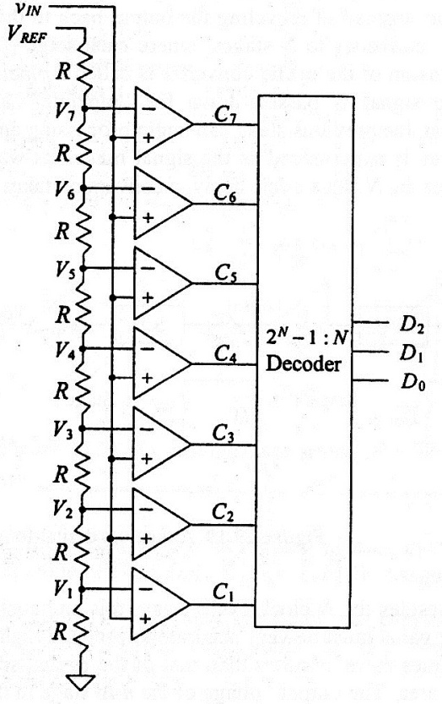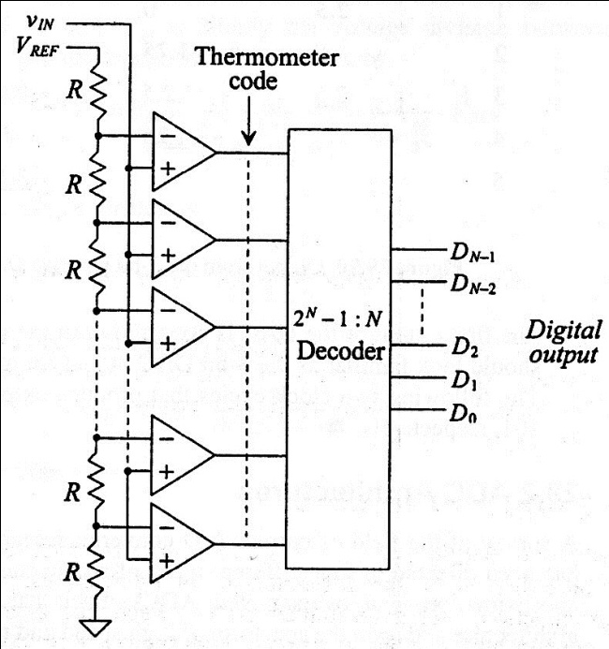
Figura 1) Diagrama conceptual de un conversor Flash A/D.
Como se ve en la Figura 1, se utiliza un comparador por cuantizacion de nivel (2^{N}-1) y 2^{N} resistencias (una cadena de resistencias). El divisor resistivo es empleado para generar 2^{N} valores de tensiones de referencia, donde cada uno de ellos alimenta la entrada de un comparador (para la Figura 9, del C₇ al C₁). El voltaje de entrada es comparado contra cada uno de estos valores de referencia y resulta en un código termómetro a la salida de los comparadores. Este da como resultado valores “0”ceros si el valor de tensión de la señal de entrada v_{in} es mayor comparado con cada nivel de tensión obtenida de la cadena de resistencias, y nos da como resultado “1”unos si v_{in} es menor al voltaje de cada nivel de tensión de la cadena de resistencias. El código termómetro generado por los comparadores es conectado a la entrada de la lógica decodificadora la cual nos devuelve como resultado el dato digital.
Para llevar a cabo el diseño del conversor Flash, se describe a continuación las características esquemáticas y funcionales de las partes involucradas en el conversor.
- COMPARADOR
- DECODIFICADOR
  - COMPUERTAS NAND
  - COMPUERTA NEGADORA

COMPARADOR
El comparador es un circuito que compara dos señales y da como resultado una señal binaria indicando la mayor de ellas. En el sentido intrínseco, una señal binaria puede tener tan solo dos valores determinados en cualquier instante de tiempo, pero esta consideración es ideal, y en realidad, donde se realiza la transición de un estado a otro, existe una región donde la señal binaria tendría varios valores, por lo cual, el comparador debe de pasar esta región de transición rápidamente.
Podemos caracterizan a los comparadores en 3 categorías, comparadores de Lazo Abierto, Regenerativos y en una combinación de ambos que resultan ser extremadamente veloces. Los Comparadores de Lazo Abierto son básicamente amplificadores operacionales sin compensación. Los Comparadores Regenerativos utilizan realimentación positiva, similar a un amplificador de censado o a los Flip Flops.

CARACTERIZACION DEL COMPARADOR
En la Figura 10 se muestra el símbolo del comparador. Si un valor positivo es aplicado en la entrada v_{p} hará que la salida del comparado llegue a un valor positivo, y si es aplicado a la entrada v_{n} causara que la salida llegue a un valor negativo. Los niveles de excursión más altos y más bajos de la salida del comparador son definidos como V_{OH} y V_{OL} respectivamente.
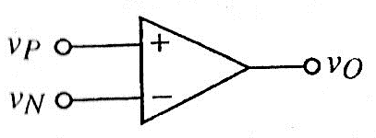
Figura 10) Circuito simbólico del comparador.
Características Estáticas
La Figura 13 muestra la curva de transferencia de DC de los modelos de primer orden de un comparador realizable (no ideal). La diferencia entre este modelo y el anterior es la ganancia, la cual puede ser expresada como:
$$A_{v}=\frac{V_{OH}-V_{OL}}{V_{IH}-V_{IL}}$$
Donde $V_{IH}-V_{IL}$ representa la diferencia de los voltajes de entrada $v_{p}-v_{n}$necesaria para saturar la salida en sus niveles limites superior e inferior, respectivamente. Esta carga de entrada ($V_{IH}-V_{IL}$) es llamada resolución del comparador. En la ganancia se define la mínima cantidad de carga necesaria (resolución) para generar el cambio de estado de la salida entre los dos niveles binarios.
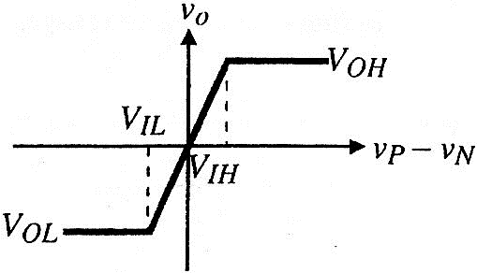 | 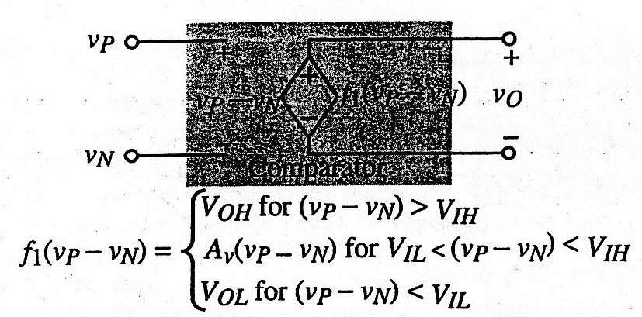
Figura 13) Curva de transferencia con ganancia finita. | Figura 14) Modelo del comparador con ganancia finita.

La función de transferencia de la Figura 13 es modelada por el circuito en la Figura 14, el cual es similar al circuito de la Figura 12, con la diferencia en sus funciones.
El segundo efecto no-lineal en un comparador es la tensión de offset de la entrada, V_{OS}. En la Figura 11 la salida del comparador cambia cuando la diferencia de los voltajes de entrada es cero. Si la salida no cambia hasta que la diferencia de los voltajes de entrada supere el valor +VOS, entonces a esta diferencia la definimos como voltaje de offset (Figura 15).
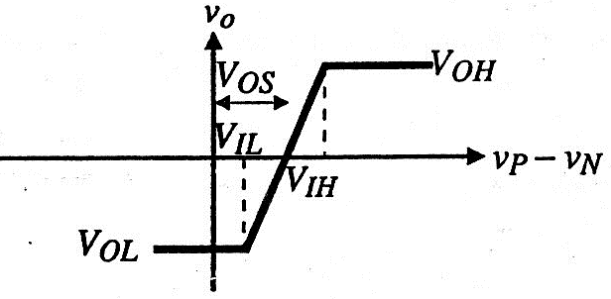
Figura 15) Curva de transferencia del comparador con offset de entrada.
Características Dinámicas
Las características dinámicas de un comparador abarcan comportamientos para pequeña-señal y gran-señal. La característica que marca el tiempo de retardo (delay) entre la señal de entrada y la transición de la señal de salida del comparado es conocida como tiempo de respuesta. La Figura 16, ilustra la respuesta del comparador a una entrada en función del tiempo. Esta diferencia de tiempos es llamada tiempo de retardo de propagación “t_{p}”(propagation delay time) de un comparador., el cual usualmente varía en función de la amplitud de la señal de entrada. Una señal de entrada grande resulta en un retardo de propagación menor. Cuando se alcanza el límite para el cual un aumento de voltaje en la señal de entrada ya no afecta al tiempo de retardo de propagación, estamos en el modo de operación slewing o slew rate.
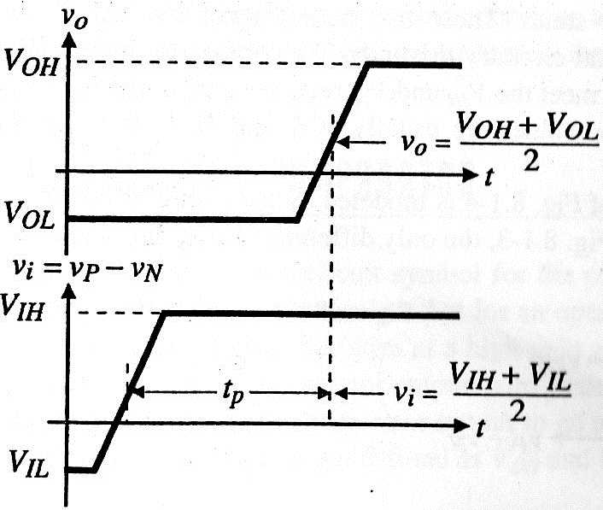
Figura 16) Tiempo de propagación de un comparador no-inversor.
Las características dinámicas de pequeña señal del comparador estan definidas por su respuesta en frecuencia. Un modelo simple del comportamiento asume que la ganancia diferencial de voltaje, A_{v}, está dada por:
$$A_{v}\left(s\right)=\frac{A_{v}\left(0\right)}{\frac{s}{w_{c}}+1}=\frac{A_{v}\left(0\right)}{sτ_{c}+1}$$
Donde $A_{v}\left(0\right)$ es la ganancia en DC del comparador y $w_{c}=1/τ_{c}$ es la frecuencia de -3dB del polo dominante.
Para una entrada de tipo escalón, la salida del comparador subirá (o caerá) con una respuesta exponencial de primer orden de V_{OL} a V_{OH} (V_{OH} a V_{OL}) como se muestra en la Figura 17. Si V_{in} es más grande que V_{in}(min), la salida subirá o caerá veces más rápido. Cuando V_{in}(min) es aplicada al comparador, podemos escribir la ecuación:
$$\frac{V_{OH}-V_{OL}}{2}=A_{v}\left(0\right)*\left[1-e^{\frac{-t_{p}}{τ_{c}}}\right]*V_{in}\left(min\right)=A_{v}\left(0\right)*\left[1-e^{\frac{{-t}_{p}}{τ_{c}}}\right]*\left(\frac{V_{OH}-V_{OL}}{A_{v}\left(0\right)}\right)$$
$$t_{p}=τ_{c}\ln\left(\frac{2k}{2k-1}\right) donde k=\frac{V_{in}}{V_{in}(min)}$$
Cuando se incrementa la tensión de entrada, entra en el modo de operación para gran-senal (Figura 17) y los límites del slew-rate van a estar limitados por la capacidad de carga y descarga de capacitores por parte de los comparadores.
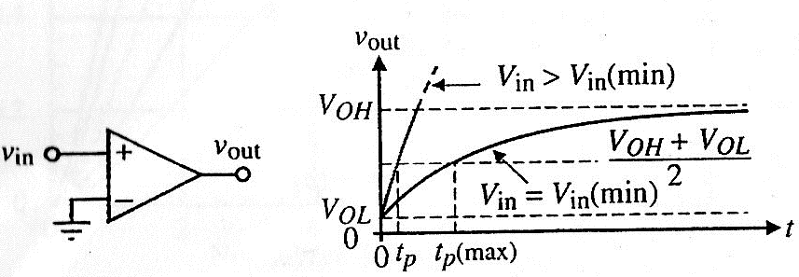
Figura 17) Respuesta transitoria de pequeña señal del comparador.
DISENO DEL COMPARADOR DE DOS ETAPAS A LAZO ABIERTO
El diseño del comparador está basado en la arquitectura Miley de dos etapas sin compensación a lazo abierto, como ya fue mencionado. Con esto se quiere lograr una rápida respuesta ya que es el encargado de generar el código termómetro (comparación de la tensión de la señal de entrada con tensiones de referencia definidas) necesario a la entrada del Decodificador. La velocidad y resolución de respuesta del comparador es uno de los determinantes de la velocidad de conversión del dispositivo Flash, para lo cual se definieron parámetros a cumplir.
Requisitos mínimos del comparador:
- Tensión de alimentación de 3.3 voltios.
- Niveles de la señal de salida comprendidos entre 0 y 1 voltio para un 0 lógico y entre 2.2 y 3.3 voltios para un 1 lógico.
- Tiempos de establecimiento de la señal de salida inferior a 10us (de 0 a 1 lógico y viceversa).
- Frecuencia de entrada de 100kHz.
- Resolución de 10mV o inferior.
El diseño y simulación del comparador fue iterativo, hasta lograr cumplir con los requisitos de diseño y obtener el comparador representado en la Figura 1.
Esquemático del comparador:
Figura 1) Esquemático del comparador.
La señal de entrada a ser convertida por el conversor Flash es inyectada en el terminal “INNEG”, correspondiente al nodo VINneg. En el terminal “INPOS” (nodo VINpos) se conecta la tensión de referencia necesaria para la conversión, obtenida de la cadena de resistencias. Los terminales GND, VBIAS y VDD son tensiones fijas pre-definidas.
Para determinar las características del diseño se realizaron simulaciones de tipo “DC sweep” y “Transient” en 3 condiciones de Bias distintas en el cual trabajaría el comparador dentro del Flash (la primera para el menor nivel de entrada de referencia, la segunda para el nivel medio, y la tercera para el ultimo valor de referencia de entrada).

ANALISIS TIPO “DCsweep”:
Figura 2) DC Sweep con V_{CM}=1.005V.
Figura 3) DC Sweep con V_{CM}=1.315V.
Figura 4) DC Sweep con V_{CM}=1.625V.
- V_{CM} = Tensión a modo común de las entradas diferenciales.
- Curva de color VERDE = Tensión diferencial entre las entradas diferenciales.
- Cuerva de color ROJO = Salida de la etapa diferencial.
- Cuerva de color AZUL = Salida de la segunda etapa del comparador.
De la simulación se obtuvieron los siguientes datos sobre el comportamiento del comparador:
- 23.843 < Ganancia < 25.814.
- -80uS < Offset < 180uS.
ANALISIS TIPO “Transient”:
Figura 5) Transient con V_{CM}=1.005V.
Figura 6) Transient con V_{CM}=1.315V.
Figura 7) Transient con V_{CM}=1.625V.
- En la ventana superior de la simulación:
  - Curva de color VERDE = Salida de la etapa diferencial.
  - Curva de color ROJO = Salida de la segunda etapa del comparador.
- En la ventana inferior de la simulación:
  - Curva de color VERDE = Señal de entrada tipo ESCALON.
De la simulación se obtuvieron los siguientes datos sobre el comportamiento del comparador:
- Máximo delay “High to Low”del comparador: 7.48uS.
- Máximo delay “Low to High”del comparador: 2.5uS.
Se puede concluir que el dimensionamiento de los transistores involucrados permite obtener una ganancia mayor a 23000 veces, gracias al largo de los canales, que elevan la resistencia vista por la segunda etapa en el nodo de conexión “NDout”, y a la corriente de bias existente en la etapa diferencial de 105uA promedio, lo que favorece en que los tiempo de retardo ante una entrada tipo escalón sean menores a los 10Us, permitiendo el análisis de señales de entrada de 100kHz de frecuencia.
+
INVERSOR
El inversor CMOS es el bloque básico de diseño de circuitos digitales. En la Figura 1 se ilustra la compuerta inversora, donde se muestra que el inversor realiza una operación de A a Ã (invierte la entrada). Cuando la entrada del inversor es conectada a CERO, la salida es elevada a VDD a través del dispositivo PMOS de nombre M2 (y el transistor NMOS de nombre M1 es apagado). Cuando el terminal de entrada es conectado a VDD, la salida del dispositivo es reducida a CERO a través del transistor NMOS de nombre M1 (mientras que M2 es desconectado).
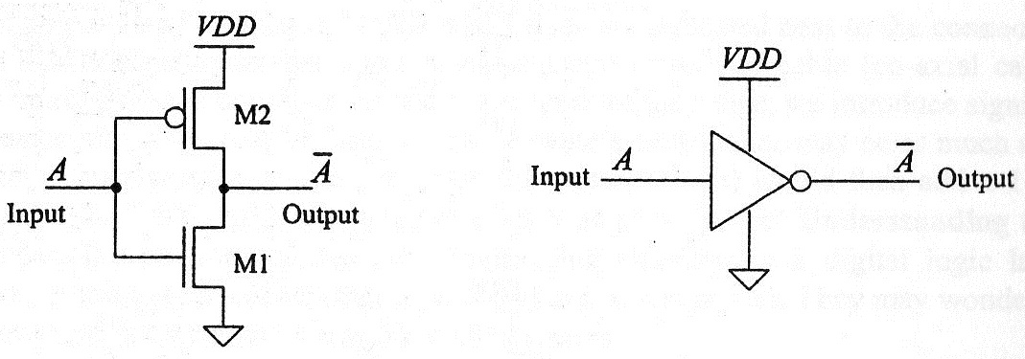
Figura 1) Esquemático y Símbolo del Inversor
Características DC de la compuerta inversora
Considerando la curva de transferencia de la Figura 2 de la compuerta inversora, podemos observar que en la región 1 de la característica de transferencia, el voltaje de entrada es lo suficientemente bajo (típicamente menos que el voltaje de disparo V_{THP} de M1), entonces M1 está apagado y M2 encendido (V_{SG}>>V_{THP}). A medida que V_{in} se incrementa, ambos transistores M1 y M2 se encienden (región 2 de la curva característica). Al seguir aumentando V_{in} produce que M2 se apague y M1 se encienda completamente, como se muestra en la región 3 de la curva.
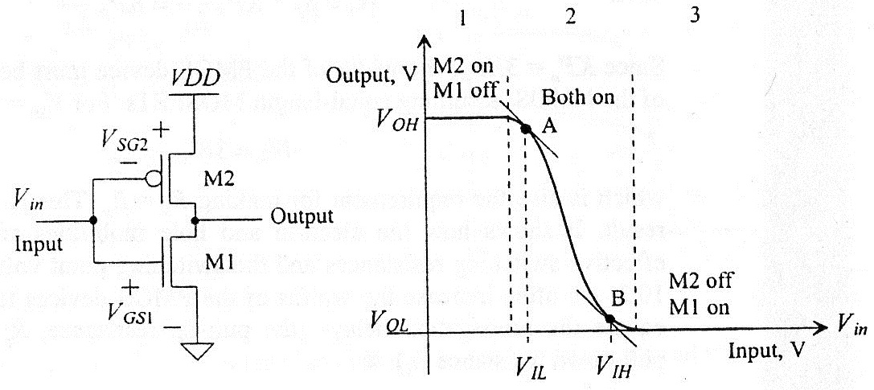
Figura 2) Esquemático y CTV del inversor.
La máxima salida en nivel “alto” es identificado como V_{OH} y la mínima salida en estado “bajo” lo identificamos con V_{OL}. Los puntos A y B en la curva se encuentran definidos por la pendiente -1 de la curva de transferencia.
Márgenes de ruido:
El margen de ruido de un circuito o compuerta digital indica que tan bien se va a desempeñar la entrada de los transistores (GATE) bajo condiciones de ruido.
$${NM}_{H}=V_{OH}-V_{IH}$$
$${NM}_{L}=V_{IL}-V_{OL}$$
Punto de transición:
Considerando la función de transferencia de voltaje representada en la Figura 3, el punto C corresponde al punto de la curva en el que los voltajes de entrada y salida son iguales. En este punto, el voltaje de entrada (o salida) es llamado punto de cambio de voltaje, V_{SP}, y ambos MOSFETs en el inversor se encuentran en la región de saturación.
$$V_{SP}=\frac{\sqrt{\frac{β_{n}}{β_{p}}}*V_{THN}+(V_{DD}-V_{THP})}{1+\sqrt{\frac{β_{n}}{β_{p}}}}$$
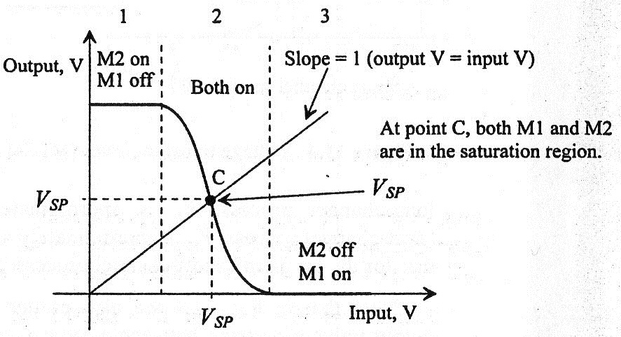
Figura 3) Curva de transferencia de tensión VTC del inversor (V_{SP})
Características de Transición de la compuerta inversora
El comportamiento transitorio del inversor puede ser generalizado examinando las capacidades parasitas y las resistencias asociadas con el mismo (Figura 4).
$$C_{in}=\frac{3}{2}\left(C_{ox1}+C_{ox2}\right)=C_{inn}+C_{inp}$$
$$C_{out}=C_{ox1}+C_{ox2}=C_{outn}+C_{outp}$$
Y el tiempo de propagación intrínseco de la compuerta:
$$t_{PLH}=0.7*R_{p2}*C_{out}$$
$$t_{PHL}=0.7*R_{n1}*C_{out}$$
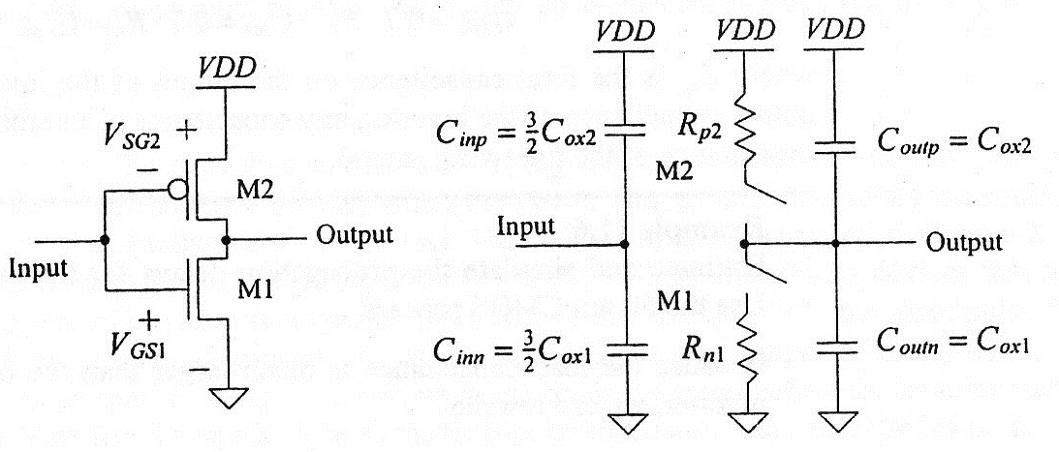
Figura 4) Esquemático y modelo transitorio del inversor.

COMPUERTAS
El esquemático de las compuertas NAND de 2 entradas se muestra en la Figura 5. Cada entrada está conectada al Gate de un PMOS y de un NMOS.
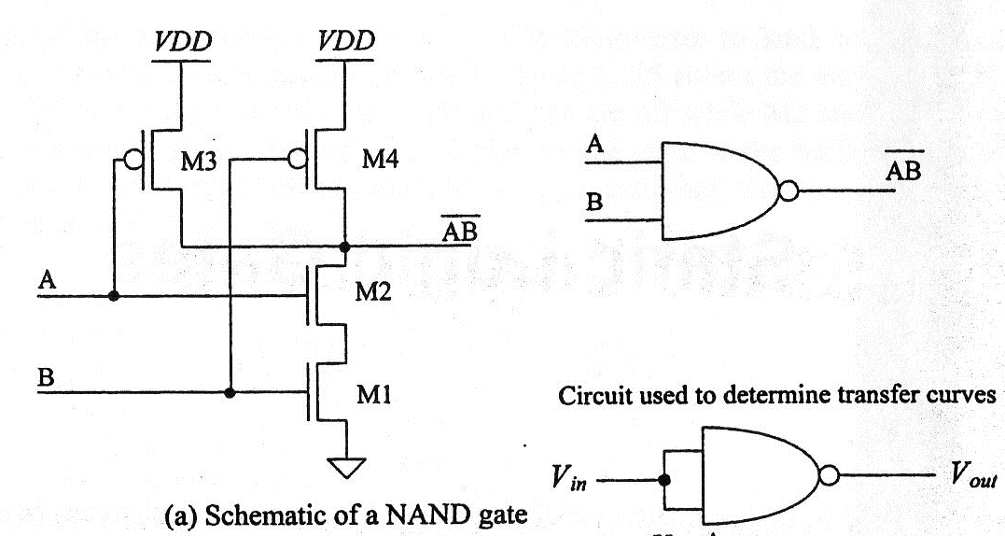
Figura 5) Esquemático y símbolos lógicos de compuertas NAND.
Características DC de la compuerta NAND
Para que la salida de la compuerta NAND de la Figura 5 cambie el estado a nivel bajo (CERO lógico), es necesario que ambas entradas se encuentren en el estado lógico alto (UNO lógico).
La curva de transferencia de voltaje (VTC o Voltaje-Transfer-Curve) de la compuerta NAND (Figura 6) considerando que los dispositivos PMOS se encuentran dimensionados de la misma manera, con ancho W_{p} y largo L_{p} iguales, y que los dispositivos NMOS están también dimensionados en ancho W_{n} y largo L_{n} iguales. Ahora si ambas entradas están conectadas entre ellas, la compuerta NAND se comportaría como un Inversor.
Para el paralelo de los dos PMOS de la Figura 5, podemos escribir:
$$W_{3}+W_{4}=2W_{p}$$
Asumiendo que todos los PMOS están igualmente dimensionados. La transconductancia de estos MOSFETs también puede ser combinada y escribirla como:
$$β_{3}+β_{4}=2β_{p}$$
Los dos NMOS conectados en serie (con sus Gates conectadas entre si) lo podemos escribir como:
$$L_{1}+L_{2}=2L_{n}$$
Y su transconductancia quedaría como:
$$β_{1}+β_{2}=\frac{β_{n}}{2}$$
Debido a la configuración del modelo, podemos escribir la transconductancia total de la compuerta NAND como:
$$Transconductancia de la compuerta NAND=\frac{β_{n}}{4β_{p}}$$
Ahora podemos determinar el valor de cambio de estado para compuertas NAND de “n” entradas como:
$$V_{sp}=\frac{\sqrt{\frac{β_{n}}{4β_{p}}}*V_{THN}+\left(VDD-V_{THP}\right)}{1+\sqrt{\frac{β_{n}}{N^{2}β_{p}}}}$$
Esta ecuación es derivada bajo la consideración que todas las entradas estén conectadas entre sí.
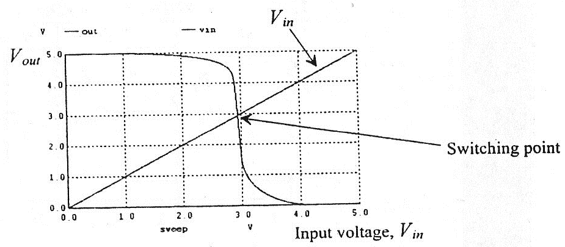
Figura 6) VTC de una compuerta NAND de 3 entradas.
Características de Switching de la compuerta NAND
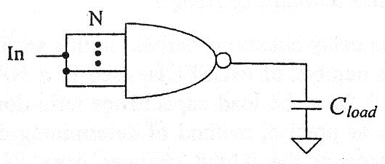
Figura 7) Compuerta NAND de N entradas con una Capacitancia C_{load} como carga.
Considerando la compuerta NAND de N entradas de la Figura 7 con una carga capacitiva en la salida $C_{load}$, el tiempo de transición de bajo a alto nivel quedaría:
$$t_{PLH}=0.7*\frac{R_{P}}{N}*\left(C_{oxp}*N+\frac{C_{oxn}}{N}+C_{load}\right)$$
Y el tiempo de propagación de nivel alto a bajo quedaría:
$$t_{PHL}=0.7*R_{n}*N*\left(C_{oxp}*N+\frac{C_{oxn}}{N}+C_{load}\right)+0.35*R_{n}*C_{oxn}*N^{2}$$
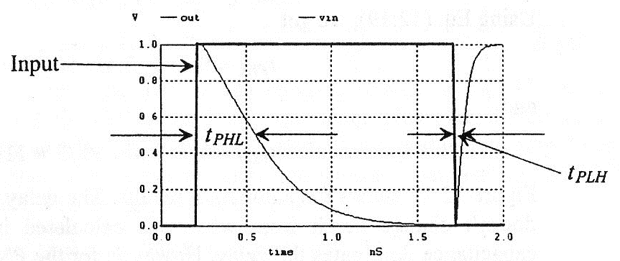
Figura 8) Simulación de una compuerta NAND de 3 entradas con una capacitancia de carga de 50fF.
DISENO DE LAS COMPUERTAS
La topología de diseño de compuertas MOS es representada en la Figura 9. En la Tabla 1 vemos las dimensiones individuales de cada transistor para las distintas compuertas realizas.
Figura 9) Esquemático de compuertas (NEG, NAND2 y NAND8)
 |  | NEG | NAND2 | NAND3 | NAND4 | NAND5 | NAND7 | NAND8
PMOS | W | .93u | .25u | .26u | .25u | .44u | .58u | .68u
PMOS | L | .25u | .186u | .25u | .33u | .41u | .58u | .67u
NMOS | W | .43u | .232u | .37u | .47u | 1.042u | 1.92u | 2.55u
NMOS | L | .43u | .2u | .18u | .18u | .18u | .18u | .18u
Tabla 1) Dimensiones de los transistores en las Compuertas.
CARACTERISTICAS DE LA COMPUERTAS:
Realizando un análisis en conjunto de las compuerta, obtuvimos las curvas características de transferencia de voltaje de las compuertas (VTC - Figura 10) y los tiempos de retraso de “High to Low”y “Low to High” ante una entrada tipo escalón (TpHL y TpLH - Figura 11). Los datos obtenidos a partir de ellas son:
- 1.2V < V_{SP} < 1.7V (Tensión de cambio)
- Tiempo de retraso “High to Low” (TpHL) < 100pS.
- Tiempo de retraso “Low to High” (TpLH) < 80pS.
Figura 10) Curva de VTC de las Compuertas.
Figura 11) Curva de retardos TpHL y TpLH de las Compuertas.
Se puede concluir que las compuertas tienen una tensión de cambio V_{SP} muy similar entre ellas (1.5V promedio) a pesar de la variación de transistores entre cada una. El dimensionamiento que permitió esta aproximación entre tensiones también generó una rápida respuesta individual de cada una de ellas (tiempos de transición menor a los 100pS) ante una perturbación de entrada de tipo escalón (con una característica de tiempos de subida-bajada de 10pS. Estos tiempos de retardo cumplen con la especificación de latencia en el diseño del comparador.
Las tensiones en niveles altos y bajos son adecuados para el diseño. Como se aprecio en la Figura 11, a medida que las compuertas aumentan la cantidad de transistores NMOS en serie (aumentando de NEG a NAND8) la tensión de nivel bajo va aumentando en igual secuencia, pero permaneciendo por debajo del nivel de tensión máximo reconocido como un nivel lógico bajo o CERO (tensiones por debajo de 1V).
Diseño del Decodificador de código Termómetro a código Binario.
Es el encargado de interpretar el código digital obtenido a partir de los comparadores a la entrada del conversor (código termómetro de 256 niveles) y transformarlo en una palabra digital de salida de un determinado código (en este caso, código binario de 6 dígitos). El ADC agrega una latencia extra al circuito Flash, la cual debe ser tomada en cuenta.
Para el diseño se analizo las distintas opciones que podrían darse a la entrada del decodificador y luego se definió las diferentes combinaciones de salida para cada una de estas situaciones posibles. Dicho análisis se muestra en la Tabla 1, a continuación.
Tabla 1) Tabla de relación del decodificador de código Termómetro de 256 valores a código Binario de 6 bits.
De la tabla se obtuvieron las siguientes relaciones para cada combinación de código binario de salida:
$$MSB=C32$$
$$5SB=C16+\overline{C32}C48$$
$$4SB=C8+\overline{C16}C24+\overline{C32}C40+\overline{C48}C56$$
$$3SB=C4+\overline{C8}C12+\overline{C16}C20+\overline{C24}C28+\overline{C32}C36+\overline{C40}C44+\overline{C48}C52+\overline{C56}C60$$
$$2SB=C2+\overline{C4}C6+\overline{C8}C10+\overline{C12}C14+\overline{C16}C18+\overline{C20}C22+\overline{C24}C26+\overline{C28}C30+\overline{C32}C34+\overline{C36}C38+\overline{C40}C42+\overline{C44}C46+\overline{C48}C50+\overline{C52}C54+\overline{C56}C58+\overline{C60}C62$$
$$LSB=C1+\overline{C2}C3+\overline{C4}C5+\overline{C6}C7+\overline{C8}C9+\overline{C10}C11+\overline{C12}C13+\overline{C14}C15+\overline{C16}C17+\overline{C18}C19+\overline{C20}C21+\overline{C22}C23+\overline{C24}C25+\overline{C26}C27+\overline{C28}C29+\overline{C30}C31+\overline{C32}C33+\overline{C34}C35+\overline{C36}C37+\overline{C38}C39+\overline{C40}C41+\overline{C42}C43+\overline{C44}C45+\overline{C46}C47+\overline{C48}C49+\overline{C50}C51+\overline{C52}C53+\overline{C54}C55+\overline{C56}C57+\overline{C58}C59+\overline{C60}C61+\overline{C62}C63$$
La lógica interna del decodificador fue realizada con las compuertas NAND ya descriptas. En la Figura 10 encontramos el esquemático superior del decodificador, con sus 63 entradas de código termómetro y 6 salidas para formar la palabra digital a la salida.
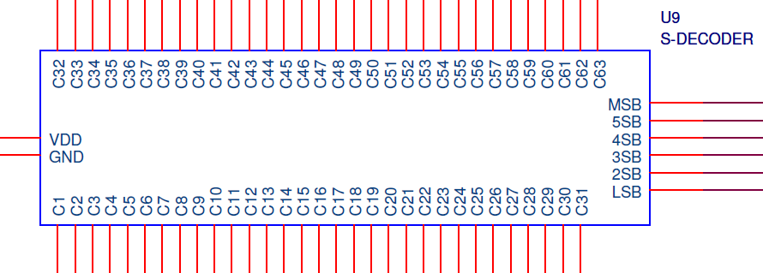
Figura 10) Esquemático general del decodificador.
En las Figura 11 y Figura 12 se ilustran los análisis transitorios de las salidas del decodificador como respuesta a una entrada de tipo escalón con tiempos de subida y bajada de 10pS.
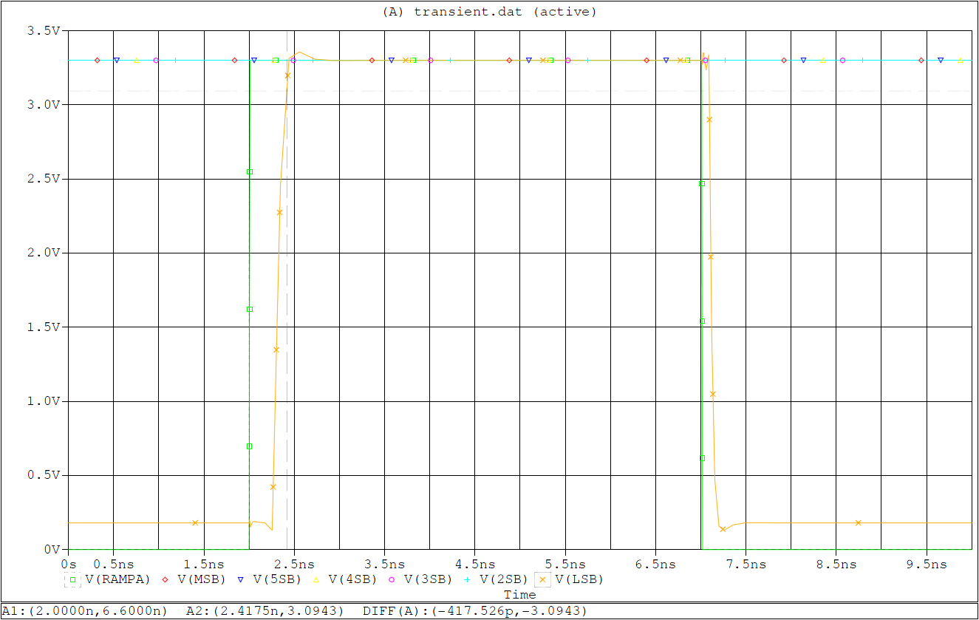
Figura 11) tLH y tHL para un entrada en escalón en el comparador C1 (final en la tabla de conversión)
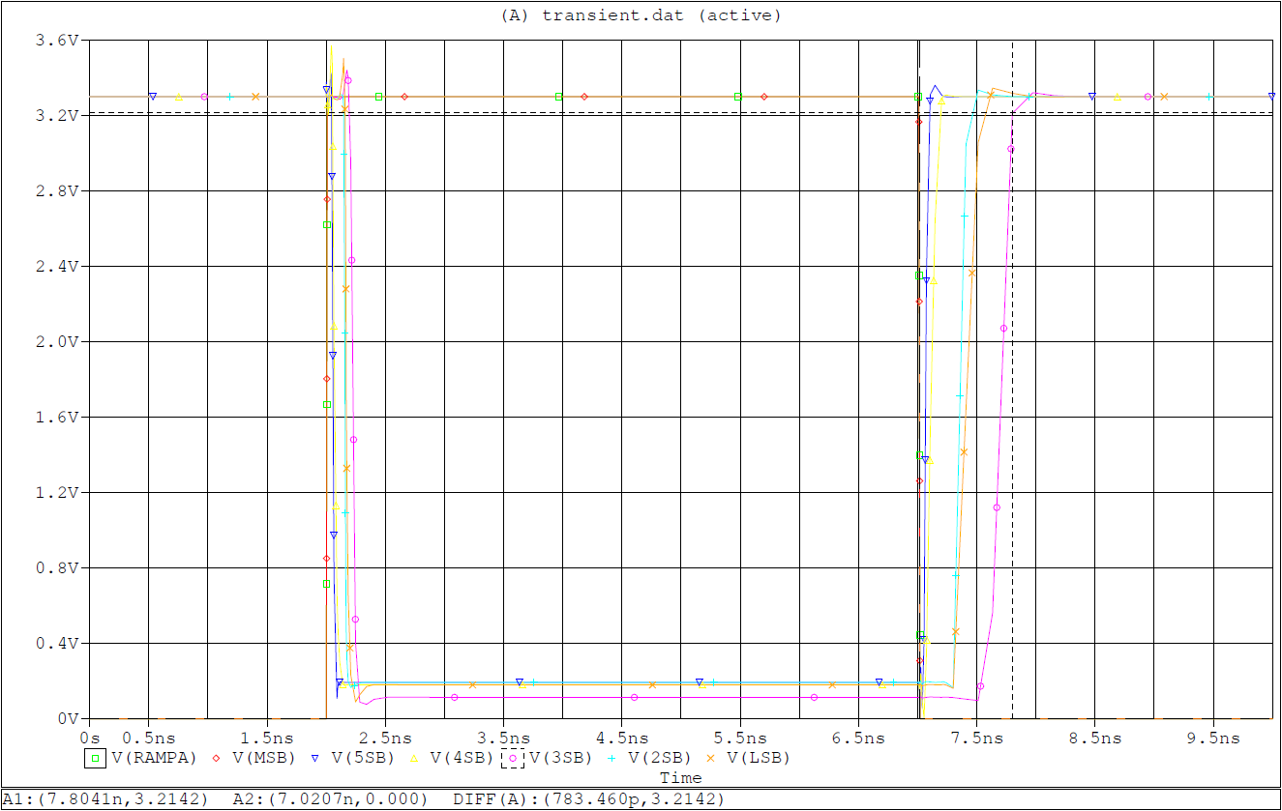
Figura 12) tHL y tLH para una entrada en rampa en el comparado C32 (mitad de la tabla de conversión).

Los datos obtenidos a partir de estas fueron los siguientes:
- Tiempos de transicion de L a H < 1nS. (aproximadamente 780 pS)
- Tiempos de transicion de H a L < 1nS. (aproximadamnente 250 pS)
- Maxima tension para "CERO" logico < 3mV.
- Minima tension para "UNO" logico > 3.2V.

Como conclusión de los análisis realizados, se puede decir que las compuertas que conformar dispositivo ADC poseen una latencia muy pequeña de forma individual, lo que nos permite tener tiempos de retardos del conversor menores a 1nS, a pesar de que este está conformado por conexiones en serie de hasta 5 compuertas NANDs. Las tensiones de salida que maneja el decodificador se encuentran dentro de los parámetros especificados (para Cero tensiones menores a 1 voltio, y para Uno tensiones mayores a los 2.2 voltios.)

CONVERSOR FLASH A/D de 6 bits.
Diseño del Conversor Flash.
El diseño del conversor está representado en los siguientes esquemáticos. En las Figura 2 se encuentran representadas 3 comparadores con sus respectivas conexiones. En la Figura 3 se ilustra el esquema superior del decodificador con las 63 entradas que corresponden que se conectan a las salidas de los comparadores codificadas en código termómetro, y las 6 salidas de donde obtenemos la palabra digital en binario.
Figura 2)
Figura 3)
En la Figura 4 tenemos el esquemático completo del Conversor Flash. El bloque C esta formado por las 6 salidas del decodificador, las cuales están sincronizadas con la senal CLOCK, permitiéndonos obtener la palabra digital negada y no negada al final de cada secuencia de conversión. La entrada VDD es la alimentación del circuito (3.3 voltios) y GND la referencia de masa. VBIAS es la entrada de tensión que polariza el transistor M5 del comparador, encargado de determinar la corriente de la etapa diferencial del comparador. VREF es la tensión que será dividida por la cadena de resistencias dando como resultado los 63 niveles de refencia del decodificar, en este cado, la tensión a ser dividiva es 630mV. Finalmente, en la entrada terminal VA se conecta la tensión de entrada a convertir.
Figura 4)

Roubik Gregorian , Ïntroduction to CMOS OP-AMPS and Comparators”, paginas 255-263.
R. Jacob Baker, “CMOS Circuit Design, Layout, and Simulation”, Second Edition, Editorial Wiley-Interscience, paginas 352-360 y 985-987.

